목록 사용 시작

목록은 회사의 다른 사용자와 정보를 공유할 수 있는 SharePoint 사이트의 위치입니다. 여기에서 연락처, 일정 약속, 작업 또는 추적해야 할 기타 정보 유형을 저장하고 공유할 수 있습니다.

목록 위치
- 팀 사이트의 탐색 창에서 목록 이름을 찾거나 설정 > 사이트 콘텐츠를 클릭합니다.
- 목록의 이름을 클릭해 엽니다. 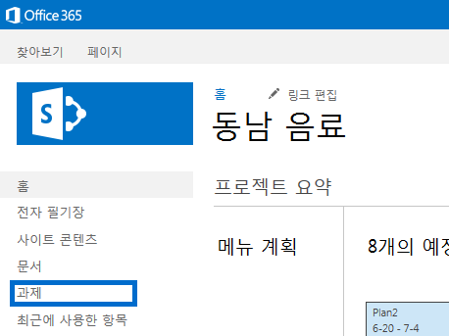
목록에 항목 추가
- 항목을 추가할 목록에서 새 항목을 클릭합니다.
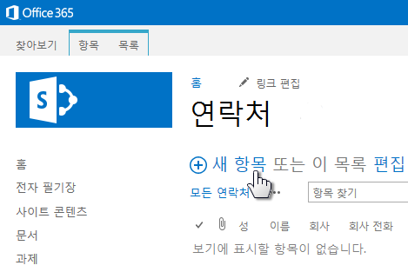
- 목록 항목에 대한 정보를 입력합니다.
- 저장을 클릭합니다.

목록에 여러 항목 추가 또는 편집
- 편집하려는 목록 위쪽에 있는 편집을 클릭합니다.
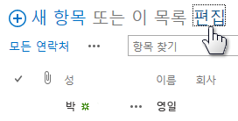
- 상자에 정보를 입력합니다.
- 편집을 마쳤으면 편집 중지를 클릭합니다.
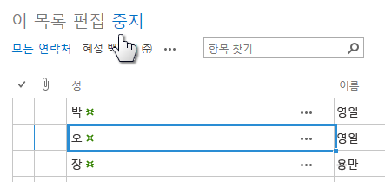
목록의 항목 삭제
목록에서 항목을 삭제하는 여러 방법이 있습니다. 가장 빠른 방법은 다음과 같습니다.
- 삭제할 항목을 선택합니다.
- 항목 > 항목 삭제를 클릭합니다.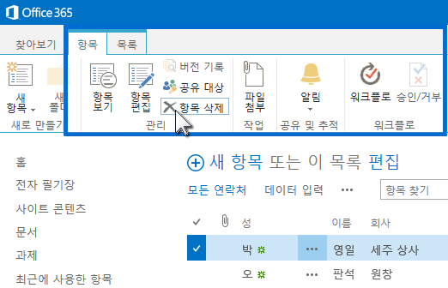

목록 항목의 모든 세부 정보 편집
- 편집할 항목을 선택하고 줄임표(…)를 클릭한 다음 항목 편집을 클릭합니다.
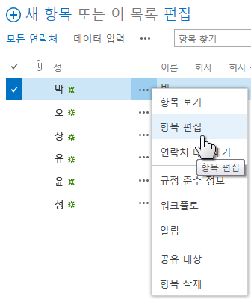
- 나타나는 양식에서 정보를 편집합니다.
- 편집을 마쳤으면 저장을 클릭합니다.
열 머리글을 기준으로 목록을 정렬 또는 필터링하고 보기 저장
- 목록에서 정렬 또는 필터링하려는 목록의 머리글을 가리킨 다음 나타나는 화살표를 클릭합니다.
- 머리글을 기준으로 정렬하려면 오름차순 또는 내림차순을 클릭합니다.
- 필터링하려면 하나 이상의 확인란을 선택합니다.
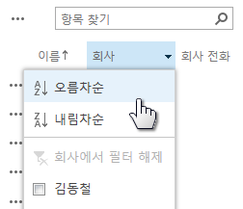
- 만든 보기를 저장하려면 목록 위쪽 검색 상자 근처에 있는 이 보기 저장을 클릭합니다.
목록의 개인 보기 만들기
- 목록 위쪽에 보기 이름과 검색 상자 사이에 있는 줄임표(…)를 클릭한 다음 보기 만들기를 클릭합니다.
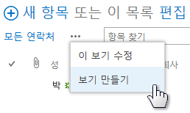
- 보기 유형을 선택하거나 기존 보기에서 시작합니다.
- 보기 만들기 페이지에서 보기의 이름을 입력합니다.
- 표시할 열을 선택하고 위치 번호를 사용하여 열의 순서를 설정합니다.
- 정렬, 필터, 기타 옵션을 설정한 다음 저장을 클릭합니다.

참고 항목:
- 목록 소개
http://office.microsoft.com/ko-kr/sharepoint-help/introduction-to-lists-HA102771955.aspx
- 목록 항목 추가, 편집 또는 삭제
http://office.microsoft.com/ko-kr/sharepoint-help/add-edit-or-delete-list-items-HA102771938.aspx
- 목록 또는 라이브러리의 보기 만들기, 변경 또는 삭제
http://office.microsoft.com/ko-kr/sharepoint-help/create-change-or-delete-a-view-of-a-list-or-library-HA102774516.aspx
- 목록 또는 라이브러리의 열 만들기, 변경 또는 삭제
http://office.microsoft.com/ko-kr/sharepoint-help/create-change-or-delete-a-column-in-a-list-or-library-HA102771913.aspx

